PRACTICAL-9

Code(9A):

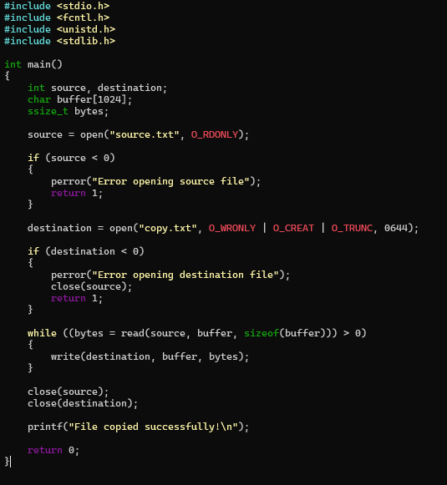

OUTPUT:
